MEDIOS DE VERIFICACIÓN DE ACTIVIDADES CUMPLIDAS DE GESTION SOCIAL DEL 15 – 17 – 12- 2015,
MARTES 15-12-2015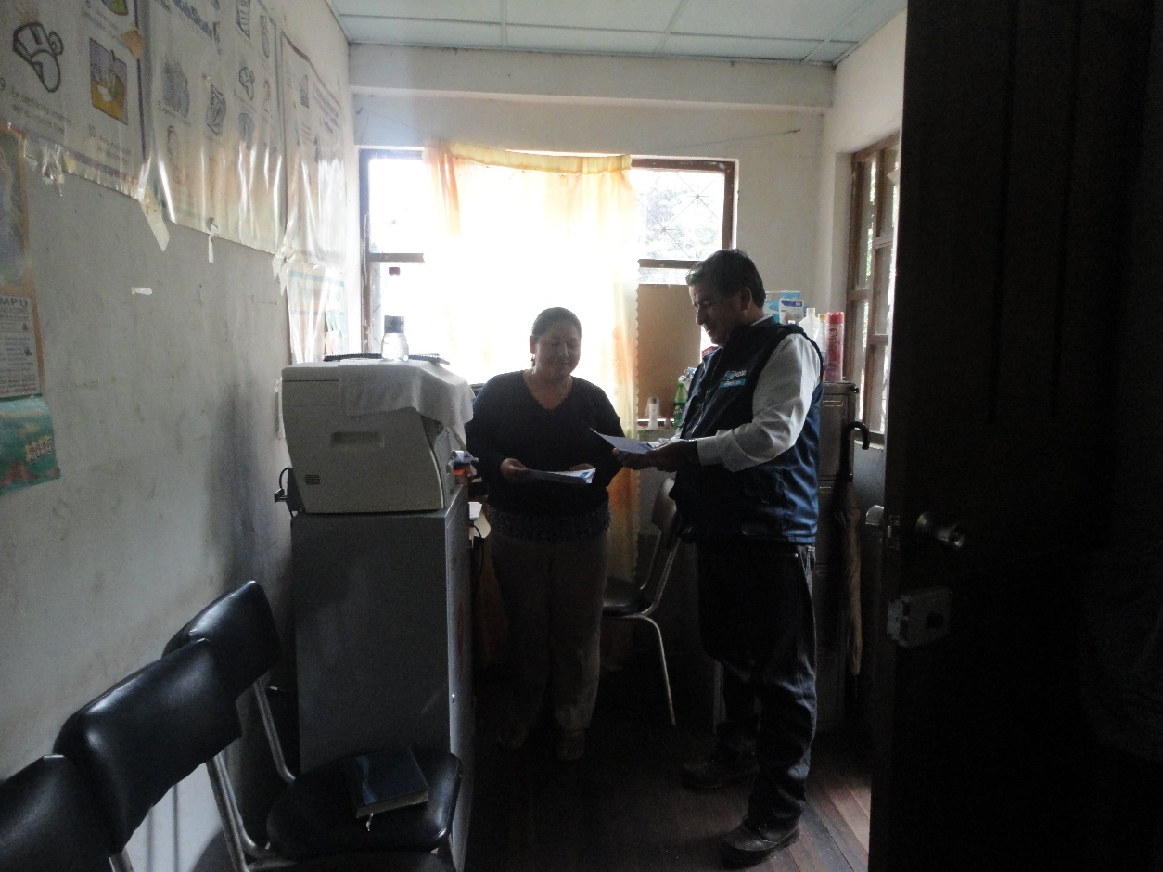
ENTREGA DE CONVOCATORIAS SISTEMA DE RIEGO CHIRIYACU LUCERO

MIERCOLES 16-12-2015

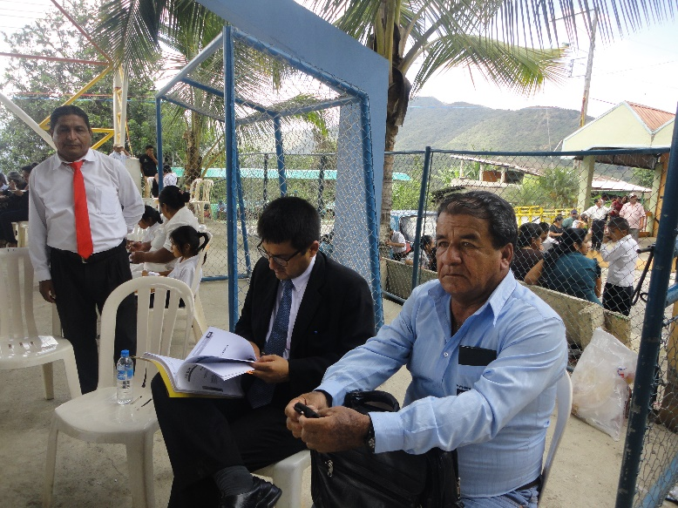
REUNION CON ALCALDE DE MACARA

JUEVES 17-12-2015

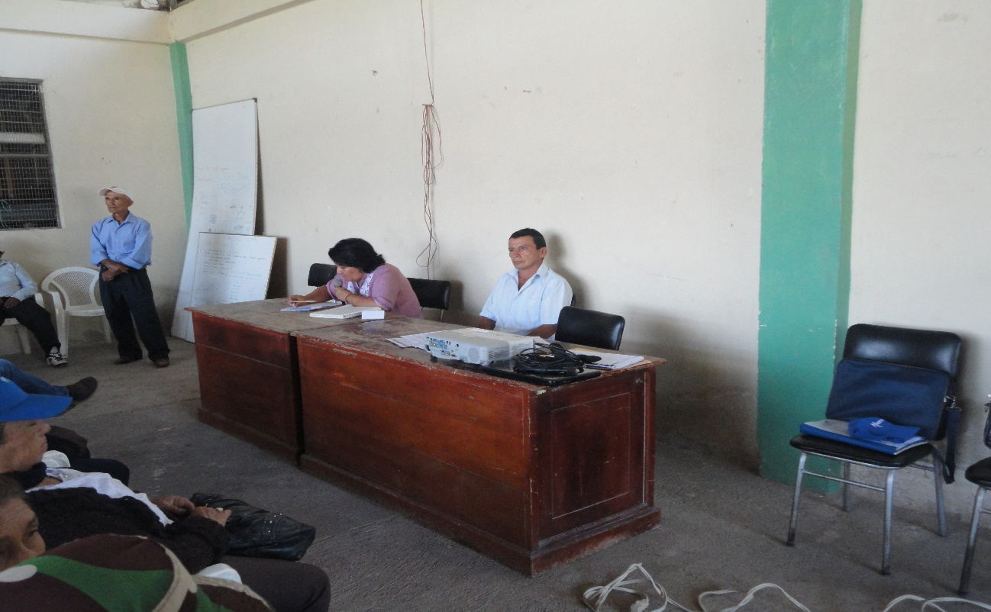
SR. NOFRE CONDE LUDEÑA, PRESIDENTE JUNTA DE RIEGO “CHIRIYACU LUCERO”

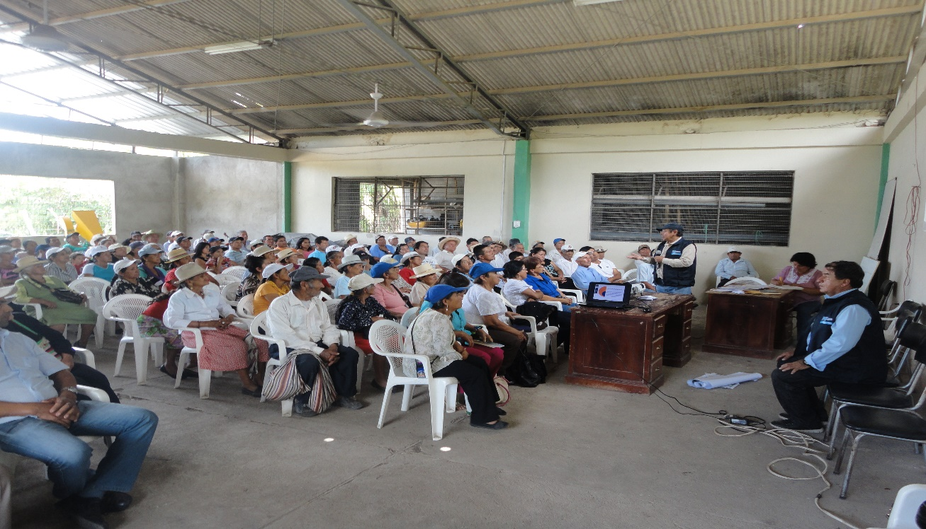
SOCIALIZACION DEL PROYECTO “REHABILITACIÓN Y MEJORAMIENTO DE LA CONDUCCION PRINCIPAL Y REDES SECUNDARIAS DEL SISTEMA DE RIEGO PUBLICO CHIRIYACU LUCERO

